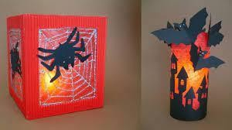PODZIMNÍ VYCHÁZKA S LAMPIONY

**SOBOTA 28. ŘÍJNA OD 18:00 HOD**

Zahrádkáři Čehovice zvou všechny malé i velké na tradiční vycházku s lampiony. Sraz účastníků ve dvoře obecního domu v Čehovicích.

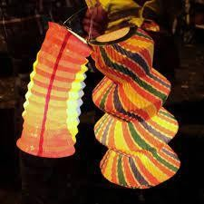V cíli si společně opečeme špekáčky a na všechny čeká menší občerstvení.

Těšíme se na Vás!

